COLEGIO EMILIA RIQUELME
ACTIVIDAD VIRTUAL
Nombres y Apellidos:
Fecha: | Asignatura: Ciencias Sociales | Grado: 4° | Docente: Estefanía Londoño
De Nómadas a Sedentarios.
1 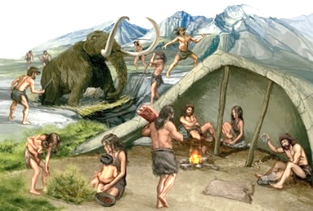 2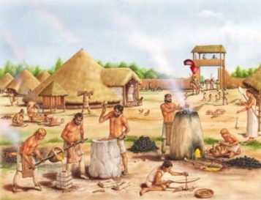
Los primeros habitantes que llegaron a América se quedaban poco tiempo en cada sitio. Permanecían en un lugar hasta que acababan los frutos que podían recolectar o los animales que podían cazar. Estos primeros pobladores recibieron el nombre de nómadas, porque vivían viajando de un lugar a otro.
Otros grupos aprendieron a cultivar la tierra y a cuidar los animales que les eran útiles. A estos grupos se les llamó sedentarios, porque aprendieron a vivir en un solo sitio, lo que originó la formación de las primeras aldeas. El trabajo se repartió: las mujeres se dedicaron a cuidar los cultivos y a fabricar vasijas de barro. Por su parte, los hombres cazaban, pescaban y preparaban la tierra para el cultivo.

1. ¿Cuál es la organización que se puede observar la imagen #1?

2. ¿Cuál es la organización que se puede observar en la imagen #2?

3. ¿Por qué los nómadas vivían viajando de un lugar a otro?

4. ¿Qué actividades les permitió a los sedentarios permanecer en un solo lugar?

5. Completa la siguiente representación gráfica de la tierra con las siguientes palabras.
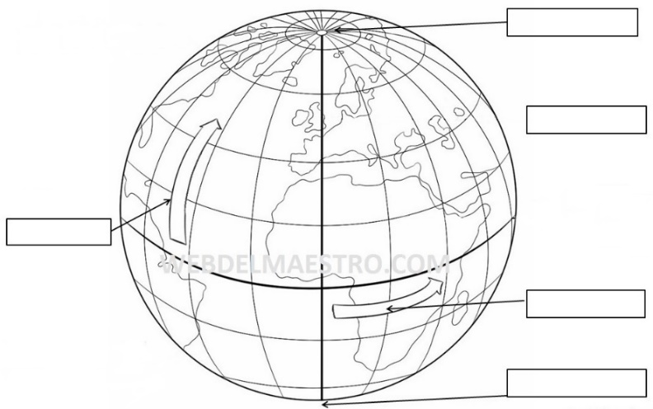
- LATITUD
- LONGITUD
- CIRCULO POLAR ÁRTICO
- CIRCULO POLAR ANTARTICO
- LINEA DEL ECUADOR.

Encierra o subraya la respuesta correcta.

6. ¿Qué necesitamos para encontrar la coordenada geográfica de un lugar en específico?
A. Observar muy bien la posición del punto que queremos encontrar y ubicar la latitud y longitud correspondiente a este.
B. Ubicar muy bien el punto en el que se encuentra y analizar la latitud de este en el mapa que tenemos.
C. Observar solo la longitud del punto que queremos hallar y decir si es Norte o Sur o Este u Oeste.
D. Analizando solo la latitud del punto que buscaremos y mencionar si es Norte, Sur o Este.

7. ¿Cuáles son las coordenadas del punto A?
A. Latitud Sur 20° y Longitud Este 20°
B. Longitud Oeste 10° y Latitud Norte 20°
C. Latitud Norte 20° y Longitud Este 20°
D. Latitud Este 20° y Longitud Norte 20°
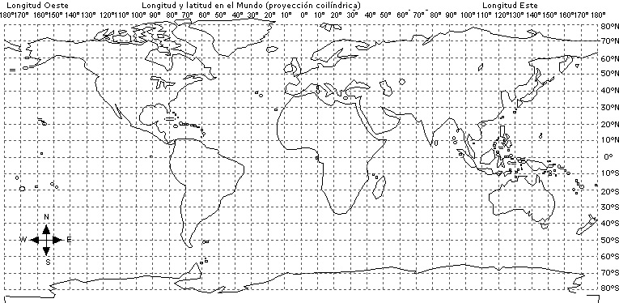
A

Nota: Puede realizarse aquí mismo y enviarlo a mi correo. Recuerden todo virtual.

